招标公告
- 项目名称：聊城市退役军人医院门诊楼大厅照明改造采购项目
- 项目内容：更换门诊楼大厅顶部照明设施（含拆除原有灯具设施）。
- 预算：20000元
- 付款方式：改造验收合格后付款95%，一年后无息支付剩余5%。
五、质保期：1年
六、项目要求：参与供应商需要填写完整附件一工程造价单。
七、需要提供的资料：有效营业执照复印件、法人身份证复印件或授权委托书、委托代理人身份证复印件。
八、定标方式：根据供应商提供的质量、施工工艺、售后等综合定标。
九、报名时间及报名方式：
报名时间：2022年9月23日8:00——2022年9月26日17:00
报名地点：请到聊城市退役军人医院门诊楼四楼财务科报名
联系方式：0635-8344021
聊城市退役军人医院财务科
2022年9月23日

报价函
项目名称：聊城市退役军人医院门诊楼大厅照明改造采购项目
最终报价（元） | 大写：  小写： 元
质保期 | 年
交付期 | 合同生效后 天
售后服务 | 出现质量问题接到买方通知后到达现场的时间 小时
需要澄清的其他内容

企 业 名 称：
授权代表签字：
日期：2022年9月23日

附件一
退役军人医院大厅照明工程量清单
项目名称 | 数 量 | 品牌、规格、型号 | 单价（元） | 合计（元） | 备 注
吸顶LED灯、功率约144W、尺寸：厚约300MM、直径约1600MM | 3 |  |  |  | 一线品牌
LED灯 | 88只
升降平台 | 3天
辅 材 | 1
人 工 | 4人/3天 |  |  |  | 高空作业
总 计
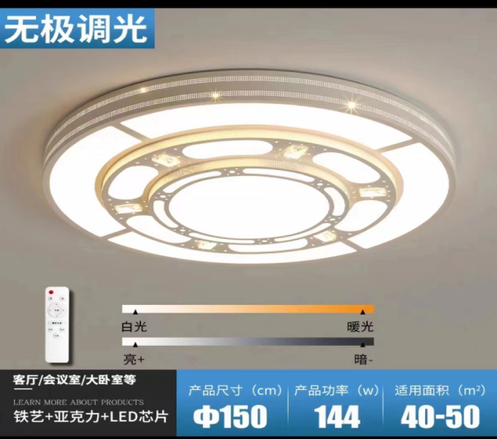
以下款式仅作为参考

